广州神盾信息科技有限公司
Guangzhou aegis information technology Co., LTD

文档编号：OP-NINESUNS-SOFTWARE-VMS-003

访客管理系统
(Visitor Management System)

二〇一三年九月

版本历史
日期 | 版本 | 修改内容说明 | 评审号 | 变更控制号 | 作者
2009-1-9 | 01.00.001 | 建立文档 |  |  | 蔡广奎
2009-2-23 | 01.00.002 | 根据意见修改 |  |  | 蔡广奎
2010-3-9 | 02.00.001 | V2版本 |  |  | 舒发伟
2010-9-17 | 02.00.002 | 更新最新版本软件更新 |  |  | 舒发伟

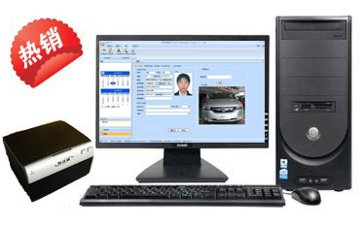
标配：访客系统一套+证件通SD-100+摄像头+加密狗
目录
1 目的和范围 4
1.1 目的 4
1.2 范围 4
2 问题分析 4
2.1 应用领域和应用场景 4
2.2 现状和面临的问题 6
2.3 系统的目标 6
3 系统结构 7
4 版本及解决方案 8
4.1 单机版本 8
4.1.1 系统部署 8
4.1.2 业务流程 10
4.2 网络版本 10
4.2.1 门卫登记的多级安全方案 11
4.2.2 门卫登记和验证的多级安全方案 14
4.2.3 独立的登记和验证方案 17
5 系统特点 20
6 功能界面 21
6.1 访客管理系统 21
6.1.0 预约管理 21
6.1.1 来访登记 21
6.1.2 快速登记 22
6.1.3 访客查询 22
6.1.4 快速离开 23
6.1.5 名单管理 23
6.1.6 机构配置 24
6.1.7 岗位配置 25
6.1.8 用户管理 26
6.1.9 日志管理 27
6.1.10 卡片管理 28
6.1.11 异动查询 29
6.1.12 刷卡查询 30
6.1.13 系统选项 31
6.1.14 滞留客户列表 32
6.2 出入验证系统 32
6.3 访客查询工具 33
7 技术支持和服务 34
7.1 服务方式 34
7.1.1 上门服务 34
7.1.2 电话服务 34
7.1.3 网上客户服务 34
7.2 服务内容 34
7.2 客户案例……………………………………………………….35

目的和范围

目的
本文是广州神盾信息开发有限公司（简称广州神盾信息或者神盾信息）提供的访客管理方案的说明文档。本文分析了访客管理方案的应用领域和应用场景，结合对我司提供的访客解决方案的系统结构、使用流程、功能特点和界面布局的说明，让阅读者了解如何通过我司的访客管理方案解决其面临的问题。

范围
访客管理系统、出入验证系统以及配套硬件。系统参数指标，技术支持和服务信息。

问题分析

应用领域和应用场景
访客管理方案是为机关单位、军队、监狱、政府、工厂、公司、学校、酒店、小区物业等提供的外来人员来访管理的解决方案。其常用的领域有：
- 部队、科研院所 Force and Research institutes
部队对外来人员的安全监管历来是部队安全工作的重点，与传统的登记证件，打电话联系等手段相比，采用结合指纹识别、二代证识别和视频抓拍等多项技术相结合的访客管理信息系统，将极大的提高安全监管效率。更为主要的是，配套WEB查询系统，可以让相关领导、职能部门对历史来访人员信息进行查询、分析，及时发出一些不安全因素。
- 监狱、看守所、*所、戒毒所等Prison/Detention/Re-education facility/Drug Addiction Treatment Center etc.
监狱及其它相关单位同时对来访人员的安全监管工作压力具大，因为这些单位即是来访人员较频繁，来访人员身份十分复杂，可能存在潜在安全隐患也较多的。
因此，如果通过现代技术，结合技术创新、服务创新、管理创新等措施，既充分为前来探视人员以必须的方便和支持，又要加强安全监管，防止一些不良分子的破除动机得逞，也就使监狱安全管理工作上到了一个新的台阶。
- 国家重点大型企业 National key large-scale enterprises
国家重点大型企业，特别是央企近来频发现企业商业秘密甚至是涉及到*受到恶意刺探，给企业也给国家造成重大经济、财产损失的安全事件。这一系列事件也引起了相关单位和*人的高度重视。
作为关系国家经济命脉的国家重点大型企业，其机构庞大，外来人员（包括：商业、施工、服务等）流量十分大，如何高效、快捷地加强对外来人员的安全监管，就显得十分重要。
- 国家重点单位 National key units
包括金融、电信、电力、水利等多个行业和部门同样存在外来人员庞杂，传统的安全监管工作难度大，效果差，无法真正有效地加强安全监管，保障单位甚至是*安全。
对于这些单位，传统的只是登记来访人员身份证号码，填写访单，发放临时证件等都不能起到良好的安全保障效果。
- 机关单位 Organs and units
机关单位包括：政府、*、政协、*及其它相关职能部门。这些些单位几乎完全是采用传统的来访人员登记、打电话联系等方式。对于来访人员的身份核实几乎没有，也不能确定来访人员何时离开，具体到了哪个部门，找了哪个人。这样的安全管理工作或多或少是存在安全隐患的。
- 小区 Community
小区目前基本上都由专门的物业公司进行管理，并配有数量较多的保安加强对外来人员的管理。但据一些新闻媒体的报道看，这些小区的保安基本上都是靠个人头脑想法来判断外来人员的身份的。当来人衣着光鲜，行走潇洒，则立即放行并致礼；相反，对衣着不整，行走迟疑者，必加强询问、登记。事实上，这种完全靠人脑、随意性判断显然是存在相当的安全隐患的。如果小区对外来人员统一进行安全登记，抓拍视频照片、采集指纹等信息，一旦小区发现安全事故，可以对这些历史信息进行快速分析查找；同时将这些信息提供给警方相信会为警方快速破案起到关键性作用。
- 企业 Enterprise
企业自身的安全管理工作，跟企业的生产规模、产品性质等有相当大的关系。对于一些生产规模较大，产品涉及民生、高新技术、能源、军工等性质的企业来说，加强外来人员安全管理工作同样重要。
- 学校 Campus
学校历来是十分重视对外来人员的管理工作的，但传统的方式从实现的效果上来看，依然是不十分理想。每年都有大量关于学校发行外来社会人员进入校园，发生群殴事件甚至是流血事件。国此，国家教育也出台了相关的规定，学校保卫工作也进行了加强，但传统的登记、填表方式显然是不足的。

现状和面临的问题
大门代表着单位的形象，这个形象不只是外表的形象、单位的实力，同时也代表了单位的管理水平、安全能力以及对用户的服务意识。如何对来访客人科学、规范、人性化的管理是一个非常需要解决的问题。
长期以来，很多企事业单位、党政机关仍然采用简单的门卫登记方式，这种访客管理方式已适应不了信息化的需要：
- 当有来访人员时随便填写个人信息，无法准确识别人员信息。
- 访客进入时需要手工登记，效率低下，造成人员聚集，难以管理并且损害企业形象。客人需要排队等待，浪费时间精力而且，容易形成不良印象。
- 不能够迅速就能查出所有在单位滞留的来访人员，无法在下班后确认是否所有来访客人已经离开，不能及时发现滞留人员。
- 在公司有多个出入口时，来访客人可能从A入口进入，B出口离开，无法准确确定来访人员是否仍然在公司。
- 查询拜访记录时要从厚厚的记录本里查找繁琐、不便。历史资料的保存困难。
- 长期或者经常来访的人员持过期证件进出大门，离职员工持未归还证件进出大门。

系统的目标
- 车辆，人员预约管理功能。
- 标准化规范化专业化来访登记，单位来访登记服务水平能够通过系统获得极大提升，从而提升单位形象，强化安全能力
- 反复来访的客户、单位员工能够实现快速进出
- 来访客人登记时间短，方便快捷，无须排长队等候
- 来访客人感觉备受尊重，无需扣押证件，不必每次接受询问
- 系统易于学习和使用，操作简单方便
- 历史登记资料能够自动联想，缩短登记时间，减轻工作压力
- 能够有效减少安全漏洞，出现突发事件能立刻提供精准数据，满足领导对安全的要求
- 管理人员随时掌控宾客进出情况，轻松实现数字化精准管理

系统结构
从组成看，整个系统可以分成以下几个部分：
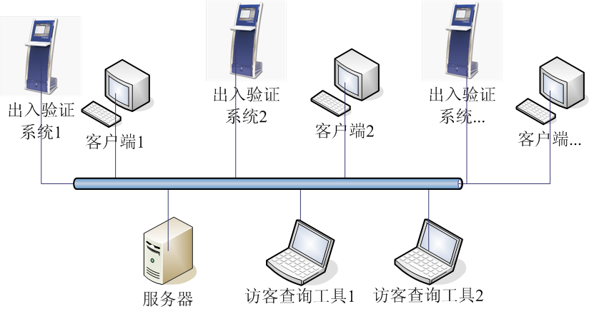
- 访客管理系统服务器。访客管理系统服务器负责数据的统一存储，整个系统只允许有一个服务器。
- 访客管理系统客户端。访客管理系统客户端实现具体的业务操作，如访客登记，离开登记，查询，员工管理，卡片管理等等功能。系统中允许一个或者多个客户端，客户端的数据都存储在服务器上，因此所有客户端的数据能够互相共享。
- 出入验证系统。出入验证系统用于在两个不同安全级别的区域间（通常是通道或者门）对进出人员进行权限检查。通常出入验证系统需要一名工作人员配合，系统通过与数据库中及时更新的信息进行对比，判断出当前人员是否合法，并通过颜色、人员详细信息、声音等多种方式揭示工作人员。工作人员负责对不合法的用户采取适当措施。
- 访客查询工具。访客查询工具主要用于管理人员了解当前来访情况，或者用于查询某个具体访客的详细信息。

硬件参数

电脑要求
- 奔4以上CPU
- 1G以上内存
- 200G以上硬盘
- 17寸显示器,推荐分辨率：1024*768
- 主板：G41以上或同等
- 电源：额定300W

证件识别仪参数
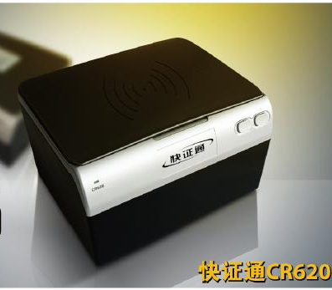
身份证件（包含一代居民身份证、二代居民身份证、护照、驾照等）是记录个人基本信息的重要凭证。为了保障经济活动的正常进行，保护社会安全，身份证件在社会活动中的诸多领域得到广泛应用。如入住酒店，需要出示身份证件，并进行实名登记；在通信行业，客户在进行开户登记以及业务变更时，需要提供身份证件；银行开户、网吧上网、考试报名等，都需要对身份证件进行登记、核查，甚至扫描或复印留底。

身份证识别仪SD-100是广州神盾科技有限公司，针对上述各种应用，推出的一款身份证件信息快速采集产品，该产品集二代证芯片读取及其他证件（含一代证、护照、驾照、港澳通行证、回乡证）成像识别为一体，可以准确快速提取身份证件中的相关信息。身份证识别仪SD-100已经在多个行业得到了应用，特别是在电信、医院、酒店、网吧等行业，身份证识别仪SD-100更是发挥了巨大的作用，这种多证件读卡器产品也得到了用户的广泛赞誉。

产品特点
- 二代身份证直接读取芯片，其他证件快速成像识别；
- 高速USB2.0数据传输接口；
- 操作方便，一键完成采集识读；
- 快速高效，采集识读一张证件最多只需2秒钟；
- 采集证件种类齐全，兼容一代身份证、名片、行驶证，驾照、港澳通行证、回乡证、军官证等多种证
件的采集识读；
- 彩色成像，影像原式原样，完美呈现；
- 可同时得灰度、彩色两种影像输出；
- 两个快捷按键功能，方便用户自定义按键功能来实现软件关联。
- 提供成熟的证件识别开发包，方便集成商快速集成挂接。
技术规格
产品型号 | 身份证识别仪SD-100
RFID识读距离 | 二代证识读感应距离3~5cm内
光源 | LED
感光元件 | CMOS
分辨率 | 130万像素
采集速度 | 二代证识读<1秒，其它证种<2秒
成像模式 | 灰度、彩色两种影像输出
采集区域 | 最大：130mm×100mm
输出文件格式 | 支持jpg、BMP
控制面板 | 两个快捷功能按键
接口方式 | 高速USB2.0 接口
支持系统 | Win2K/XP/Vista
随机附赠配件 | 随机提供USB2.0数据线
随机软件 | 证件识别SDK
耗材零件 | 无
可选附件 | 无
工作环境 | 温度为：摄氏5°到40°，相对湿度为：15－85％
噪声干扰 | 待机：<20dB，使用中：<30dB
电源规格 | 输入：100－240V，50/60HZ 输出：12V，2.0A
外观尺寸 | 230mm×190mm×140mm
整机重量 | 1.8kg
保修 | 产品保修期为一年送修

版本及解决方案
根据不同的需求，访客管理方案提供单机版和网络版两个版本。下面分别介绍两种版本的特点。

单机版本
单机版本为小规模单一出入口的企业提供访客管理支撑，此版本使用ACCESS数据库，访客信息直接存储在本机，系统不连接网络，安装维护简便。
单机版本的访客管理系统由一台计算机（普通PC或者触摸屏一体机）、单机版本访客管理软件以及配套的证件录入设备（多种类型设备可选）、摄像头、IC/ID卡读卡器（选配）、热敏打印机/普通打印机（选配）、条码扫描枪（选配）等设备组成。

系统部署
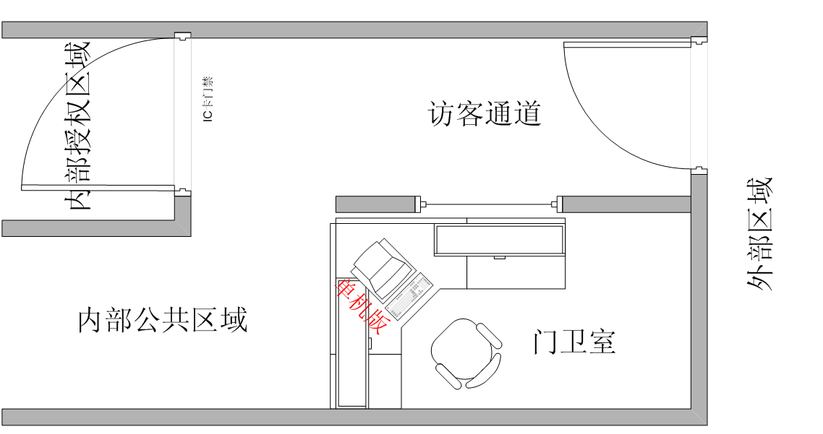
单机版本应用示意图

单机版本在门卫处部署一套访客管理系统，可以实现如下目标：
- 预约管理
来访人员，提前预约，通过车牌号，或者手机号，预约，由被访人提交，或者门卫提交，由管理人员审批后，指定一段时间内有效，客户来访时只需报车牌号或者手机号，即可登记成功
- 人员进入内部区域控制：
访客来访，通过读取二代身份证或者扫描识别其它多种证件实现快速进入，打印访问单，发行临时访客卡或者长期访客卡，可用于内部门禁系统开门
长期访客来访，可以快速刷卡进入
员工可以快速刷卡进入
访客来访实时拍照。
- 人员离开内部区域控制：
通过访问单扫描条码快速离开
临时卡刷卡快速离开
长期访客刷卡快速离开
员工刷卡快速离开
查询来访记录，进行客户离开登记。

业务流程
电话预约，管理人员审批，通过后，方可来访登记。

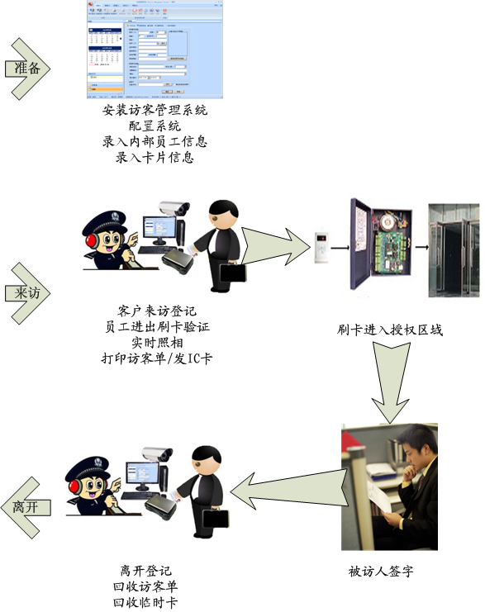

网络版本
访客管理系统网络版本设计成为大中型单位或者安全要求严格的单位提供人员出入管理功能。此版本使用SQL Server数据库（可升级为Oracle数据库），允许在独立的服务器（也可与访客管理系统安装在一起）上安装的数据库，提供更安全和性能更好的存储机制。网络版本的访客管理系统支持多个出入口出入，系统联网共享数据。网络版本访客管理系统支持多级的管理模式，由来访登记人员、门卫、保安人员等进行出入管理的实际操作，管理人员通过查询终端及时掌握来访情况。网络版本的访客管理系统支持出入验证功能，可以实现来访登记与出入验证的分离办公，提供更安全更灵活的管理模式。
网络版访客管理系统由以下系统组成：
- 一台访客管理系统服务器（可与任意一台访客登记终端或者出入验证系统集成）。要求在服务器上安装访客管理系统服务器版本。
- 一个或者多个访客登记终端，可根据实际需要统一登记或者每个门都提供来访登记服务。要求安装访客管理系统客户端版本，同时根据需要配套证件录入设备（多种类型设备可选）、摄像头、IC/ID卡读卡器（选配）、热敏打印机/普通打印机（选配）、条码扫描枪（选配）等设备。
- 一个或者多个出入验证系统，可根据需要在任意出入口（包括内部不同安全级别出入口）设置。要求安装出入验证系统，并根据需要安装证件录入设备、摄像头、IC/ID卡读卡器、条码扫描枪。
- 一个或者多个访客查询工具，方便管理人员查询系统中访客信息，及时掌握来访情况。

门卫登记的多级安全方案

部署说明
如下图所示：
  - 客户可提前电话预约，来访只要告诉预约号，可用手机号，车牌号做为预约号，登记时只要告知手机号，车牌号，即可进行登记。
  - 门卫室负责访客来访登记，门卫可对可疑人员进行身份验证。
  - 允许多门同时进出，也可以限制只允许某些门入某些门出
  - 访客可以使用登记后的获得的访客卡打开门禁进入授权区域，员工可以通过员工卡打开门禁进入授权区域
  - 对安全要求较高的区域，要求所有人员在出入验证系统上验证其合法性。系统支持通过访客证件、临时或者长期访客卡、员工卡、访问单等方式验证
  - 数据存储到机房的服务器，管理人员可以在行政区域联网查询来访情况和所有人员在出入验证系统上的刷卡记录。
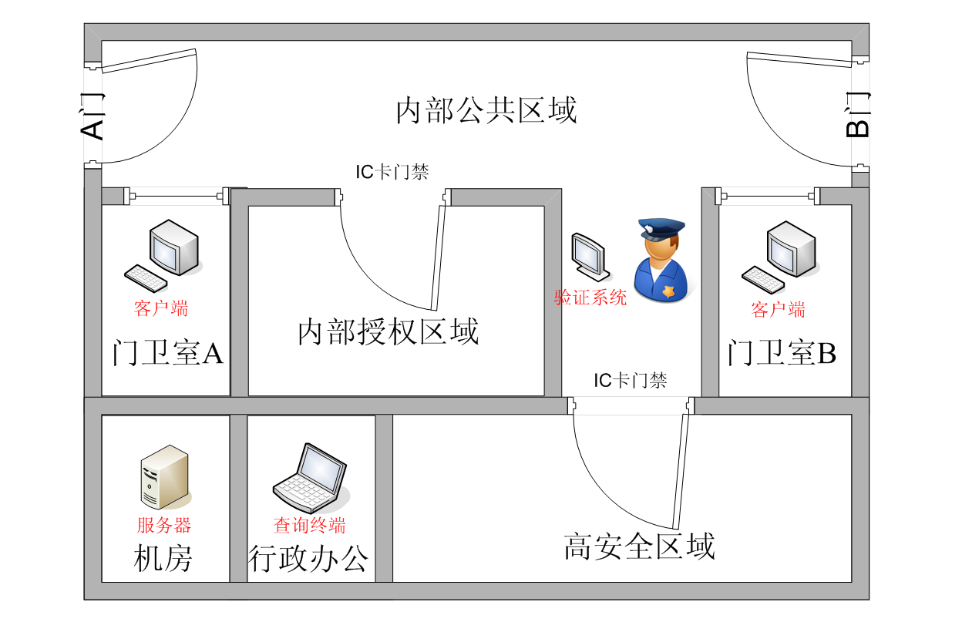
门卫登记的多级安全方案示意

业务流程
- 安装并初始化系统，录入基础数据
- 访客在门卫处登记（或通过预约登记），录入信息到系统，发行访客卡，打印访问单
- 已经登记的访客或者员工刷卡进入
- 所有人（包括访客和员工）刷卡进入门禁授权区域
- 所有人（包括访客和员工）在出入验证系统上验证才能进入高安全区域
- 访客离开时在门卫处进行离开登记，回收临时访客卡和访问单

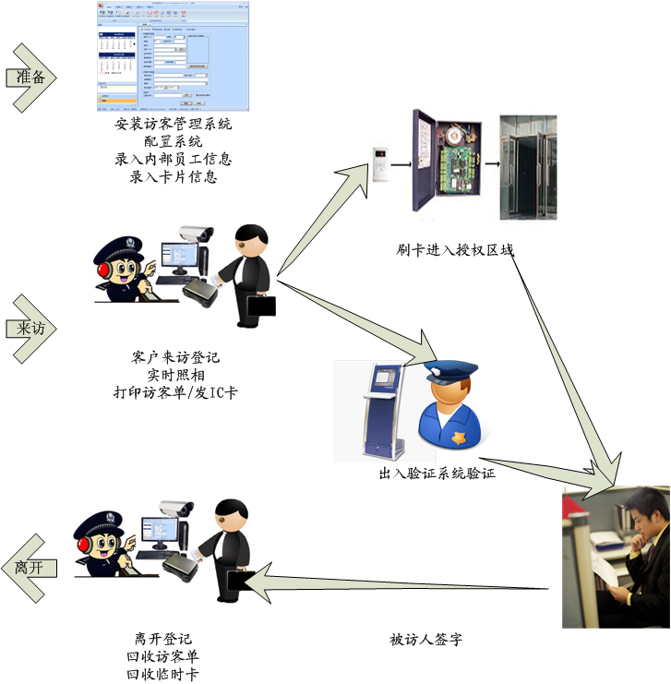

方案分析

优点
多级安全体系，门卫室直接负责访客来访登记，直接方便，同时门卫可通过访客系统查询功能对出入人员进行身份验证。

缺点
因为门卫处缺少出入验证系统，虽然通过访客管理系统可以对任何出入人员进行身份验证，但其操作不是全自动化的，效率不高。当大量人员集中出入时，只能放弃身份验证，因此对离职员工或者离职长期访客出入难以有效管理，也不能完全杜绝持假出入证件人员进入。

门卫登记和验证的多级安全方案

部署说明
如下图所示：
此方案是门卫登记方案的升级版本，通过在门卫室安装访客管理系统和出入验证系统，让门卫同时支持访客登记和出入验证功能。
  - 门卫室负责访客来访登记功能和所有人员的（包括临时、长期访客，员工）出入验证
  - 允许多门同时进出，也可以限制只允许某些门入某些门出
  - 访客可以通过登记后的访客卡通过门禁进入授权区域，员工可以通过员工卡通过门禁进入授权区域
  - 对安全要求较高的区域，要求所有人员出入时在出入验证系统上当场验证其合法性。可以通过访客证件、临时或者长期访客卡、员工卡、访问单等方式验证
  - 数据存储到机房的服务器，管理人员可以在行政区域联网查询来访情况和所有人员在出入验证系统上的刷卡记录。

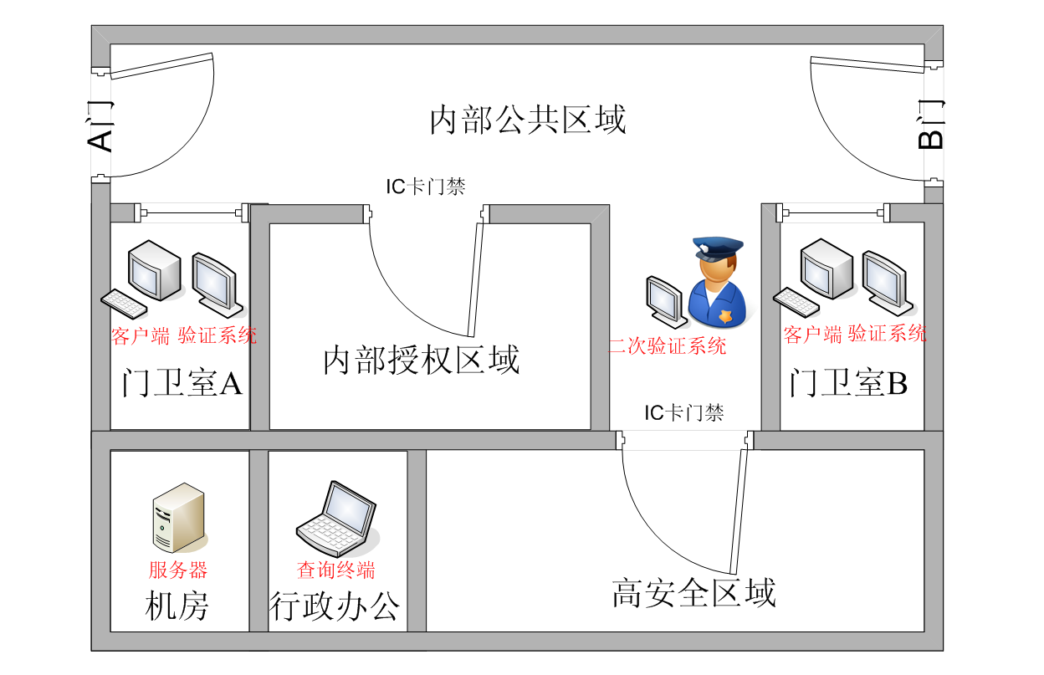

业务流程
- 安装并初始化系统，录入基础数据
- 访客在门卫处登记，录入信息到系统，发行访客卡，打印访问单
- 已经登记的访客或者员工在门卫处的出入验证系统刷卡进入
- 所有人（包括访客和员工）刷卡进入门禁授权区域
- 所有人（包括访客和员工）在出入验证系统上进行二次验证才能进入高安全区域
- 访客离开时在门卫处进行离开登记，收回临时访客卡，收回访问单

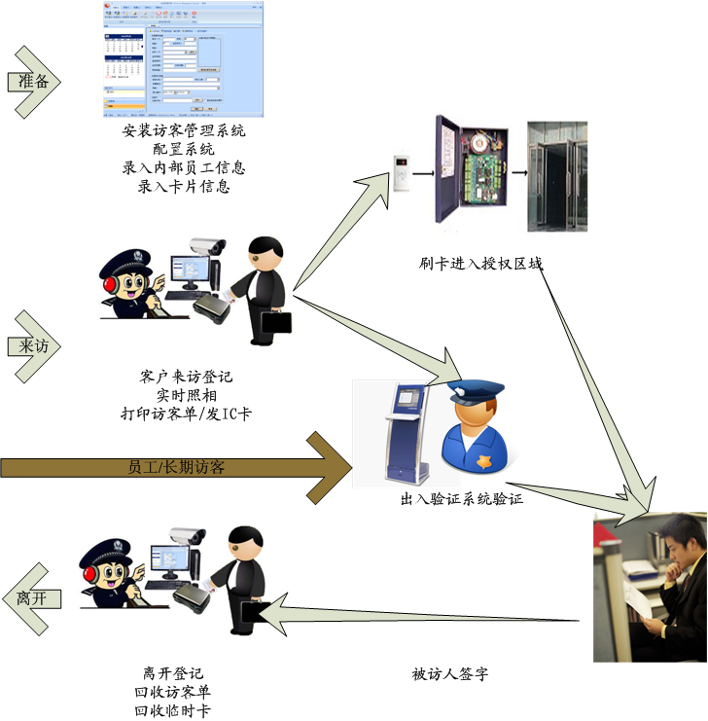

方案分析

优点
多级安全体系，门卫室负责访客来访登记，直接方便。门卫同时负责员工和长期访客的出入验证，在一定程度上保证了内部公共区域的安全。

缺点
门卫同时负责访客登记和所有人员的出入验证，当来往人流量大时，会出现瓶颈。同时，当门卫接待忙于对访客进行登记时，容易出现其它访客或者员工未通过验证直接进入内部公共区域的可能。

独立的登记和验证方案

部署说明
如下图所示：
此方案主要特点是让来访登记与出入验证分开，来访登记只负责鉴别用户证件，录入信息到系统及发卡等操作，由出入验证系统判定用户是否有权限出入。
  - 访客在来访登记处进行登记，获取出入凭证（访客卡）。可以根据情况设置一到多个来访登记处。
  - 门卫负责检查所有人员（包括临时、长期访客，员工）在出入验证系统上的验证结果，保证只有合法用户能够进出
  - 允许多门同时进出，也可以限制只允许某些门入某些门出
  - 访客可以通过登记后的访客卡通过门禁进入授权区域，员工可以通过员工卡通过门禁进入授权区域
  - 可以根据情况对特定区域要求出入人员进行二次验证。
  - 数据存储到机房的服务器，管理人员可以在行政区域联网查询来访情况和所有人员在出入验证系统上的刷卡记录。
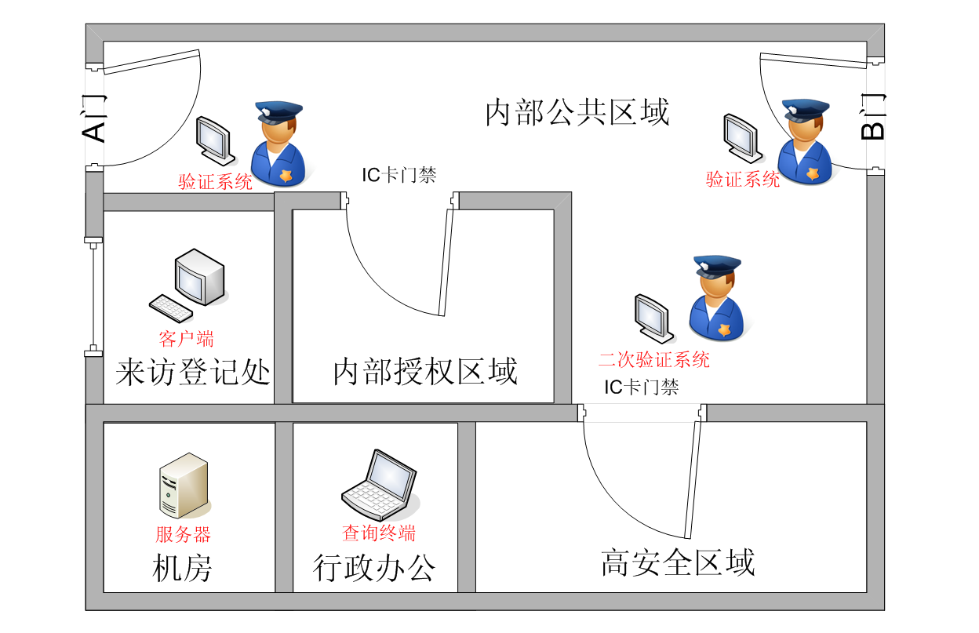
多门进出来访登记与出入验证分离式

业务流程
- 安装并初始化系统，录入基础数据
- 来访客人在访客登记处登记，访客登记人员录入访客信息到系统，发行访客卡，打印访问单
- 所有人（包括访客和员工）持卡或者访客单通过出入验证系统进入内部区域
- 所有人（包括访客和员工）刷卡进入门禁授权区域
- 访客离开时在来访登记处进行离开登记，收回临时访客卡，收回访问单
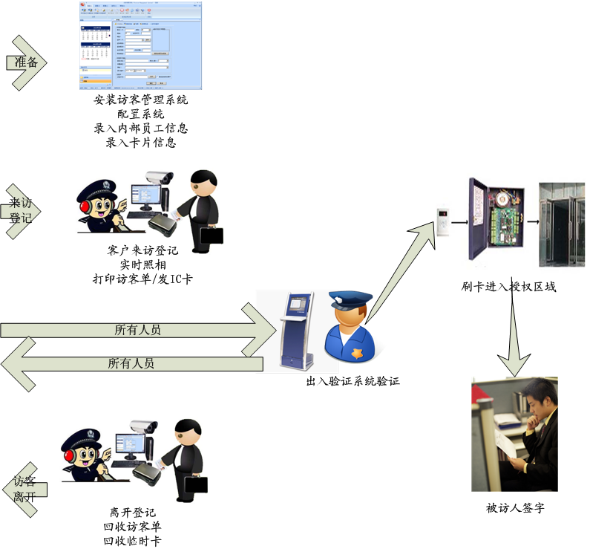

方案分析

优点
访客可以通过预约登记，可用手机号，车牌号预约，来访时无需再次输入资料，实现快速登记，访客登记和出入验证完全分开，功能和责任清晰。访客登记处只负责登记，出入验证只负责放行有合法权限人员。因为出入验证通过系统自动进行，因此内部区域的出入口不会出现人群聚集的情况，从而有效防范别有用心的人趁乱混入。

缺点

系统特点
- 多种资料登记方式。对二代身份证，通过国家公安部认证安全模块自动采集个人信息至系统，支持识别证件真假，防止别有用心者持假证登记。使用第一代身份证、护照、驾驶证等证件来访的访客，可以进行扫描识别，实现自动录入个人信息。同时还支持所有身份证件的扫描存档，以及现场拍摄宾客照片保存。
- 支持访客单据打印（离开时经被访人签字回收）以及内部门禁系统的制卡发卡（发行临时访客卡、长期访客卡、员工卡）。
- 系统提供分级的操作权限，支持登录日志。
- 提供单机版本和网络版本。满足各种规模和具体情况的应用环境。
- 支持内部机构和人员的预先配置，实现被访人员的联想以及快速定位，也可以防止访客捏造被访人信息的情况。
- 强大的历史资料存档。系统支持存储上万名员工信息，支持存储上1000万历史访问信息，资料的完整性、连续性是纸质登记方式远无法比较的。
- 丰富完善的查询系统。支持查询当天未离开的访客，支持各种方式的历史数据的查询追溯，方便进行安全排查。
- 支持黑名单，VIP等特殊访客管理，能够在特定人员到访时进行提示，方便对特定人员进行有针对性的服务。
- 支持对访客的留言，访客到访时能够提供操作员与此访客相关的留言信息。
- 支持出入验证功能，对所有出入人员，要求刷卡验证身份。防止持假证件，过期证件人员出入。支持验证系统刷卡后控制门禁系统自动开门，支持门禁系统刷卡后在验证系统显示持卡人信息。
- 支持访客年龄限制，访客年龄小于预先配置的值时，系统将禁止登记。适用于禁止未成年人访问的场合，如网吧，酒吧，夜总会等。
- 支持超时滞留提醒。打开滞留提醒开关后，访客登记超过指定时间仍未离开，将提示操作员，操作员可根据情况联系访客或者做其它处理。
- 短消息提醒功能，客户登记时向被访人、或者客户滞留时向滞留客户发送提示短信。学校管理系统学生出入向校园向家长发送通知短信。紧急情况向领导或者管理人员，甚至全体人员发送短消息通知。
- 强大的扩展能力，通过扩展包支持多种硬件设备进行读卡或者扫描。
- 方便易用的设置界面。软件设计合理，提供多种联想功能，方便易用，可以实现快速登记，提供多种界面风格。

功能界面

访客管理系统

预约管理
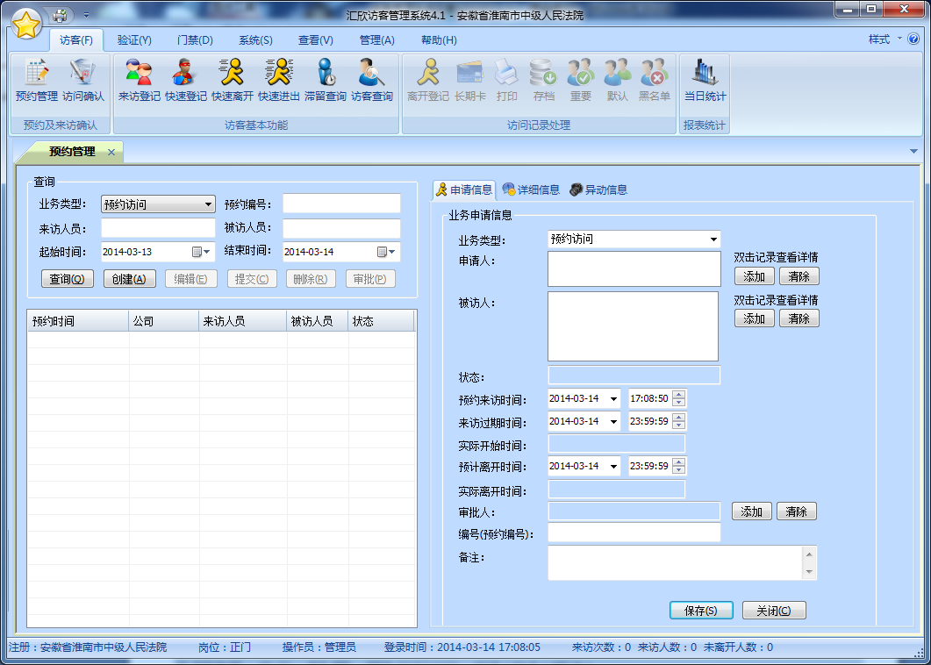

来访登记
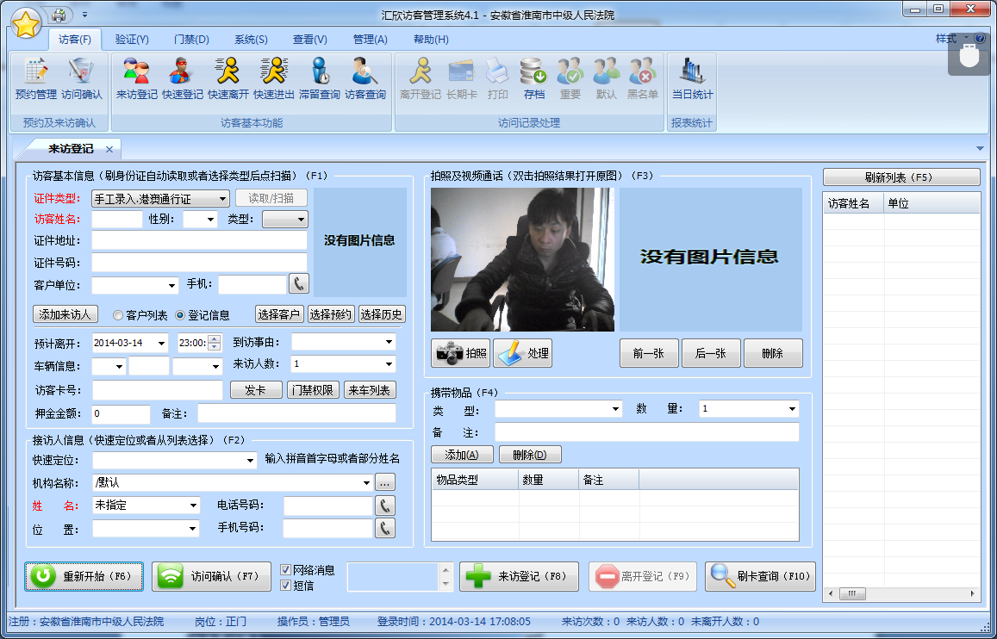

快速登记
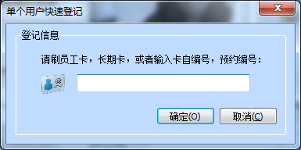

访客查询
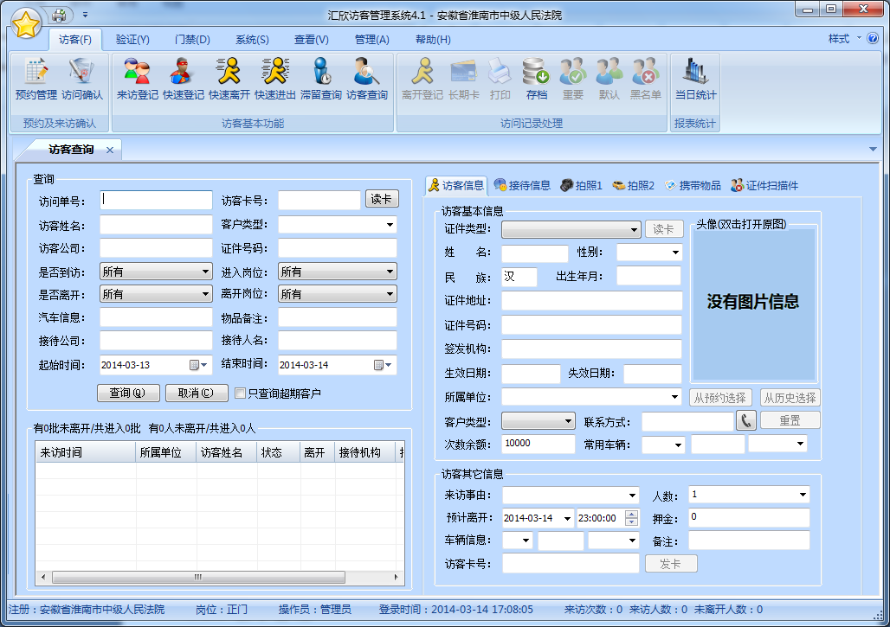

快速离开
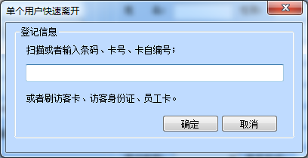

名单管理
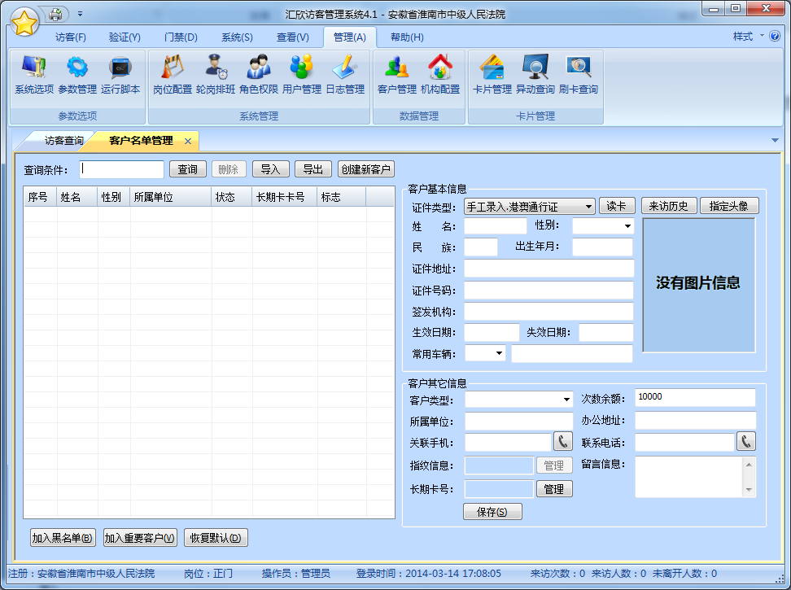

机构配置
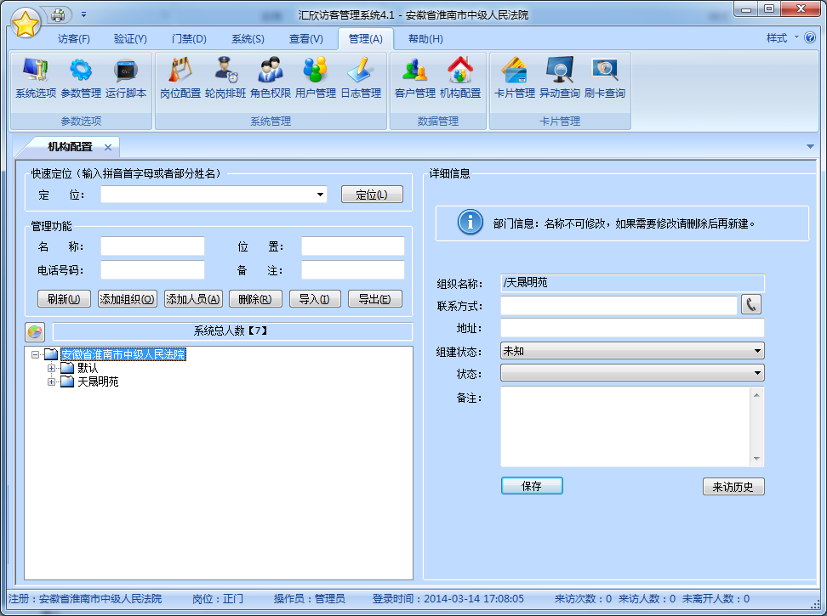

岗位配置
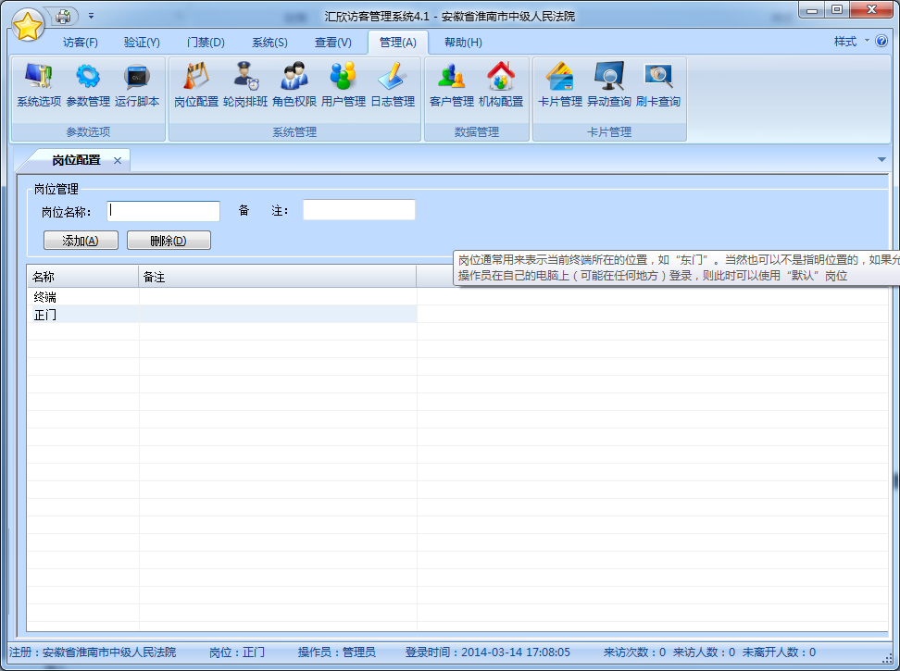

用户管理
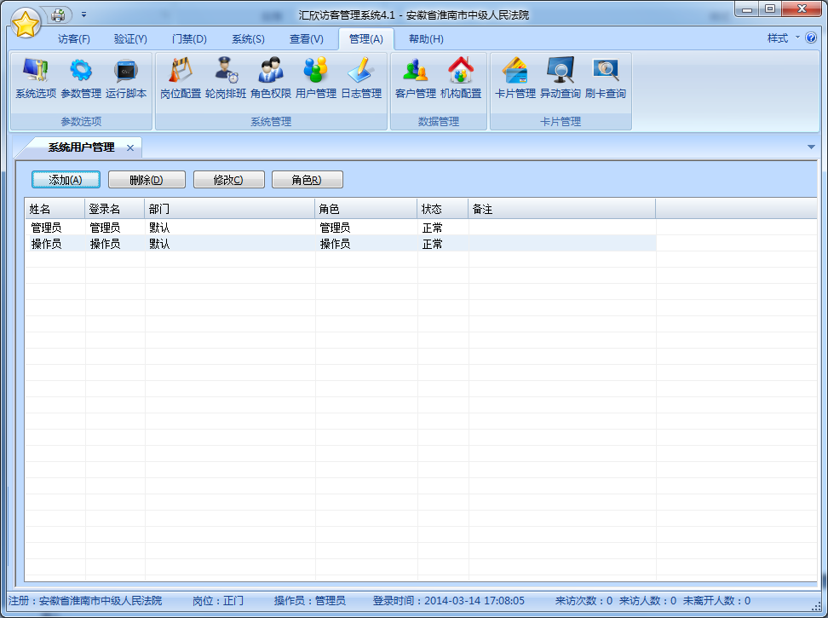

日志管理
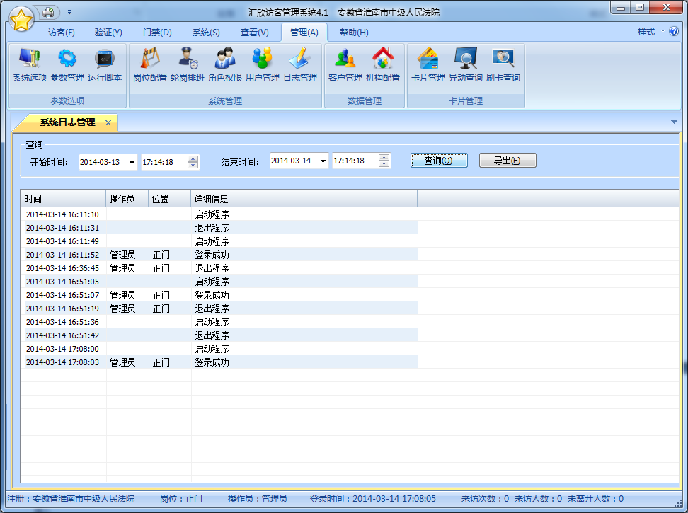

卡片管理
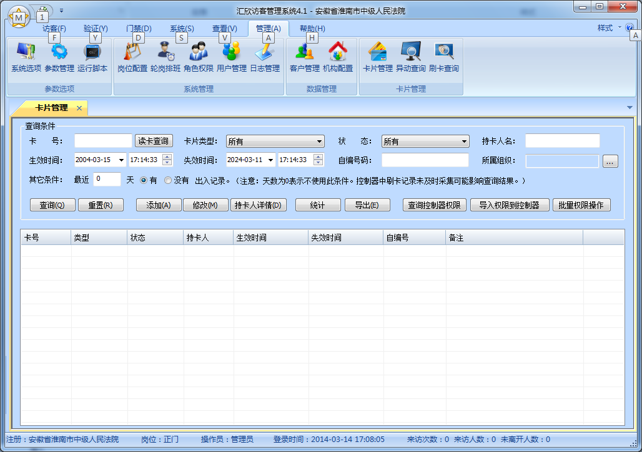

异动查询
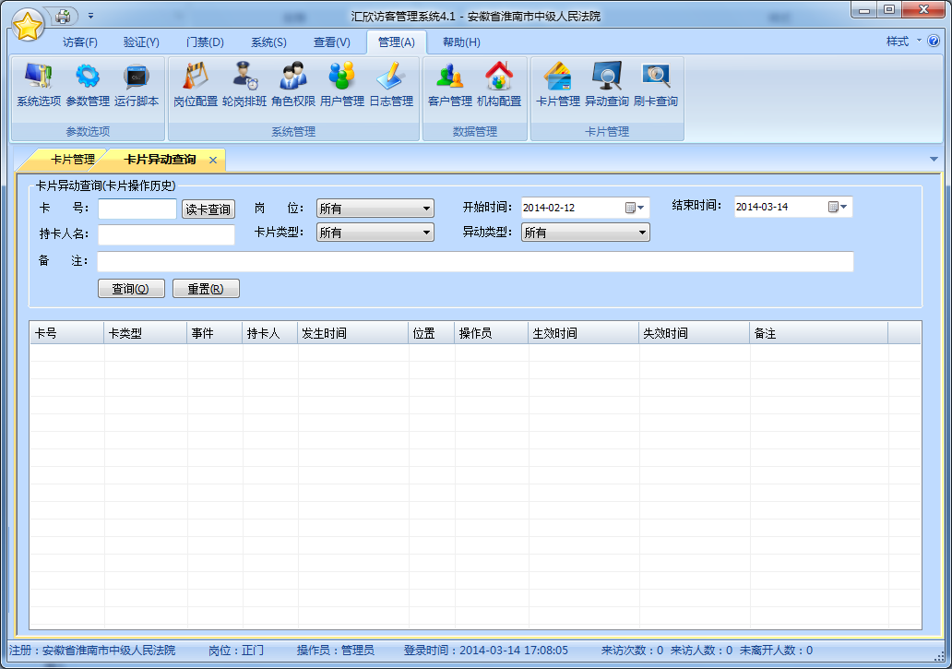

刷卡查询
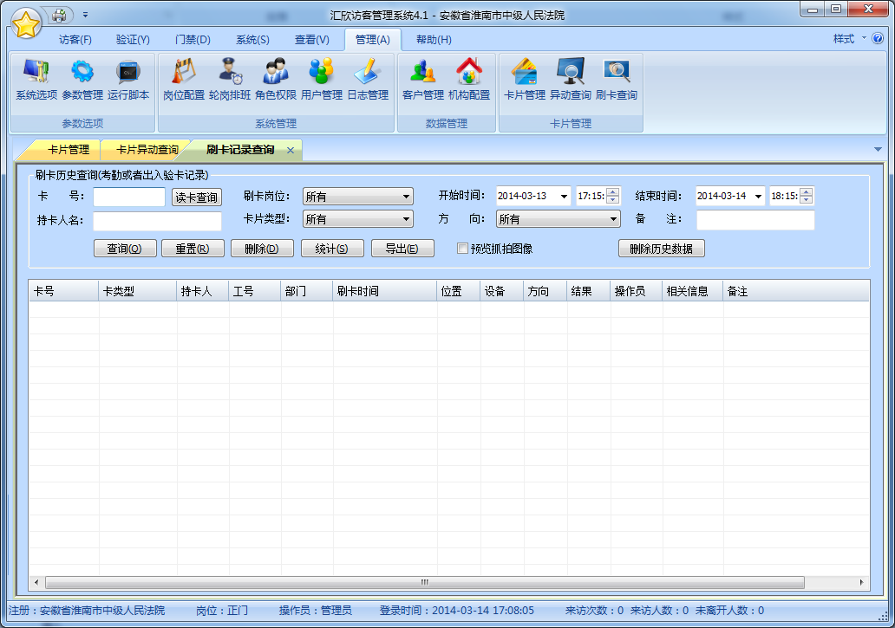

系统选项
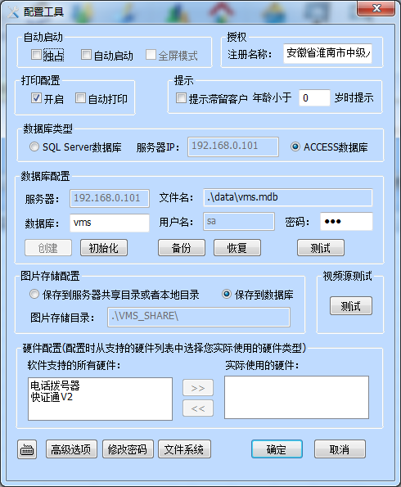

滞留客户列表
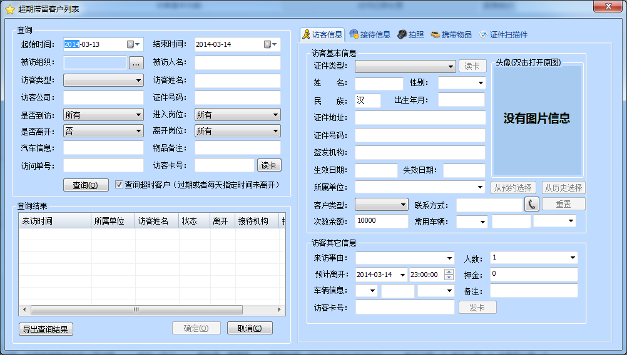
滞留客户列表：
显示当前已经超过预计时间但仍然未进行离开登记的客户列表

出入验证系统
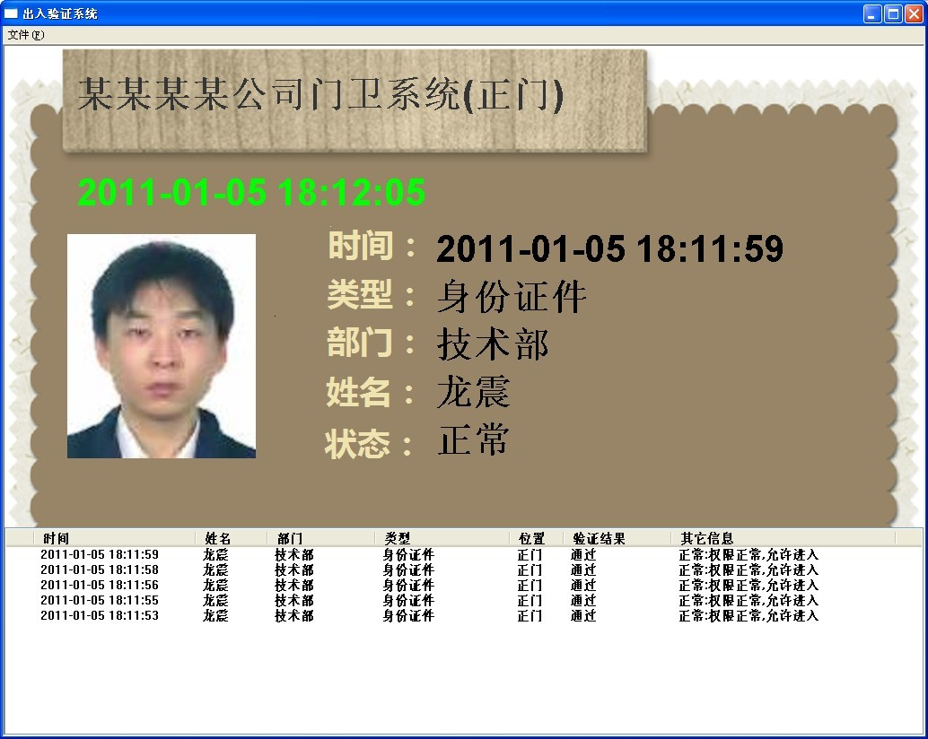
出入验证工具支持如下功能：
根据临时访客卡、长期访客卡、员工卡、身份证查询相关信息（包含头像）
确认刷卡人员是否有出入权限
记录刷卡时间
支持全屏显示
支持连接门禁系统，监控门禁刷卡并显示用户头像等信息，支持刷卡自动开门。
支持模板化个性化界面。

访客查询工具
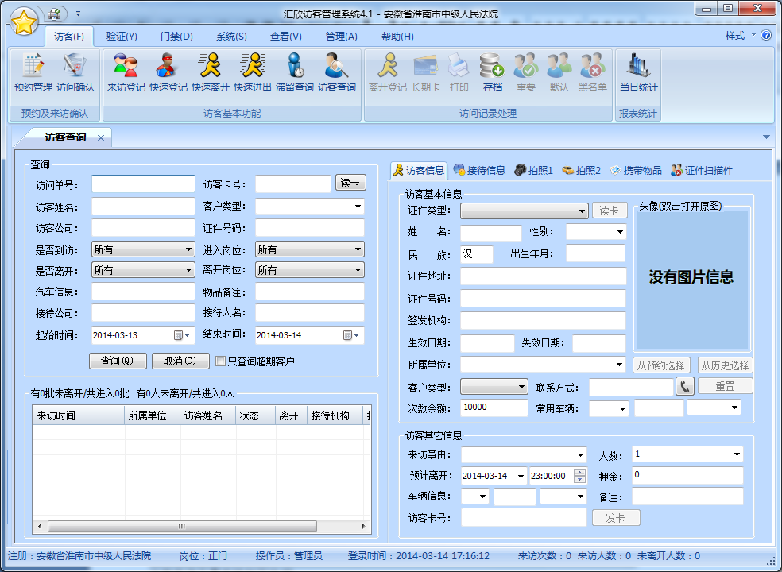
访客查询工具支持如下功能：
- 通过单个或者多个条件组合进行查询，支持模糊查询。支持的条件有：
  - 访问单号
  - 访客卡号
  - 访客名称
  - 进入岗位
  - 是否离开
  - 离开岗位
  - 访客所属公司
  - 访客证件号码
  - 访客携带的物品（或者汽车信息）
  - 接待组织名称
  - 接待人名称
  - 登记时间范围
  - 是否滞留客户
- 可配置查询成功及查询失败的提示音
- 支持自动读IC卡号并查询

技术支持和服务

服务方式

上门服务
我司提供上门服务（仅限广州及所在地有代理商的情况）

电话服务
我司提供电话服务，上班时间请致电020-22035023，24小时值班电话18588880355

网上客户服务
我司提供网上客户服务，可以通过QQ与我司客服人员联系。QQ号码1169827657

服务内容s
安装，调试，培训，异常处理的服务。7*24小时及时响应。
产品类型 | 服务/保修条款 | 说明 | 备注
软件产品 | 1月上门服务，1年内免费电话，互联网支持，终身免费升级 |  | 上门服务仅限广州市内及有代理商区域
证件录入仪 | 1个月内非人为故障包换，1年内保修 | 如身份证读卡器，各种证件读卡扫描设备
普通台式电脑 | 1个月内非人为故障包换，1年内保修 | 配件除外
触摸屏/一体机 | 1个月内非人为故障包换，1年内保修
其它配件 | 1个月内非人为故障包换，3个月内保修 | 如摄像头/打印机/扫描枪 | 不包括鼠标键盘等电脑外设

客户案例

博世BOSCH（上海总部，西安，珠海）
通信：中国移动广东公司－广西公司、 广东分公司
中国电信广州无线运营中心
供电：南方电网广西公司、
珠江电厂
山东电力检修公司
物业：保利物业管理有限公司
达镖国际（广州域高物业）
西城都荟（家利物业管理广州有限公司）
政府：海南省东方市委市政府
茂名市公安局
济南市公安局
监狱：宁厦监狱
九龙监狱
法院：深圳市福田区人民法院
江门市蓬江区人民检察院、新疆喀什人民法院，巴楚县法院
广州市越秀区人民法院、安徽省淮南市中级人民法院
封开县人民法院、广州市越秀区国税局
学校：宁波达敏学校、深圳市罗湖布心小学、珠海市斗门第一中学
其它：腾龙芳烃（漳州）有限公司
国投宣城发电有限责任公司
南方天合底盘系统有限公司
光大银行广州分公司
广东欧派家居有限公司

